Nama : Yovie Alfa Guistuta

NPM : 17312102

Kelas : IF 17 E (Pindahan Kelas Pak Rikendry)

Project 1

Soal 1 :

**A. Normal**

Ukuran gambar asli dan hanya bagian gambar sesuai ukuran kotak yang ditampilkan. Dimulai dari pojok kiri atas

**B.StrechtImage**

Agar ukuran gambar memenuhi kotak, tetapi tidak membesar bila di fullscreen

**C. AutoSize**

Ukuran gambar asli dan gambar membesar bila program di fullscreen

**D. Center Image**

Gambar berada di tengah, ukuran asli, hanya bagian gambar sesuai ukuran kotak yang ditampilkan , dan tidak membesar bila program di fullscreen

**E. Zoom**

Bila lebar gambar lebih besar maka width gambar akan di perkecil ke ukuran lebar kotak walaupun atas dan bawah masih ada tempat kosong

Soal 2 :

**pictureBox1.Image = File;**

Code

* PictureBox1.Image = Inisialisasi kotak gambar
* File = Gambar yang sudah di pilih

Mungkin menurut saya kegunaannya untuk me-replace gambar yang sudah di pilih ke dalam form gambar. Sesuai dengan baris kode sebelumnya **File = Image.FromFile(openFileDialog1.FileName);** yang dimana **File** adalah sebuah variable dan **Image.FromFile(openFileDialog1.FileName);** digunakan untuk membuka jendela File Explorer dan memilih gambar, Setelah itu gambar akan di tampung oleh variable **File** yang dimana variable **File** tersebut akan di pakai oleh **pictureBox1.Image**.

* **Screenshot :**

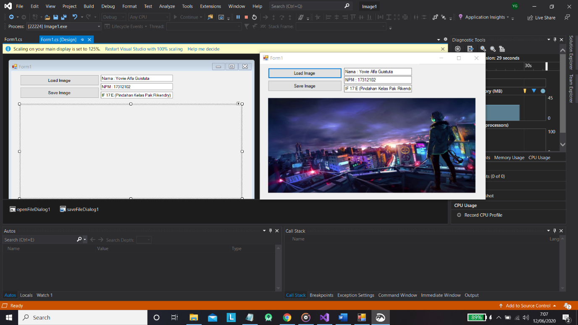

<https://github.com/yopialfa80/PCD-Screenshot/blob/master/Screenshot.png>